Упражнение «Сделай узор».
Возьмите лист бумаги и цветные карандаши. Нарисуйте
- в правом верхнем углу два синих треугольника
- в правом нижнем углу один овал
- в середине листа два желтых квадрата
- в левом нижнем углу три зеленых прямоугольника
- в левом верхнем углу один красный круг.

Дидактическая игра «Путешествие по комнате»
Цель: учить находить предметы разной формы.
Ход игры: Находясь с ребёнком в комнате, начинаете рассказ: «Однажды к мальчику прилетел Карлсон: «Ах, какая красивая комната, - воскликнул он. - Сколько тут интересных вещей! Я такого никогда не видел». «Давай я тебе все покажу и расскажу, - ответил мальчик и повел Карлсона по комнате. «Вот это стол» - начал он. «А какой он формы?» - тут же спросил Карлсон. Тогда мальчик стал очень подробно рассказывать все про каждую вещь. А теперь попробуйте вы так же, как тот мальчик, рассказать Карлсону все-все про эту комнату и предметы, которые в ней находятся.
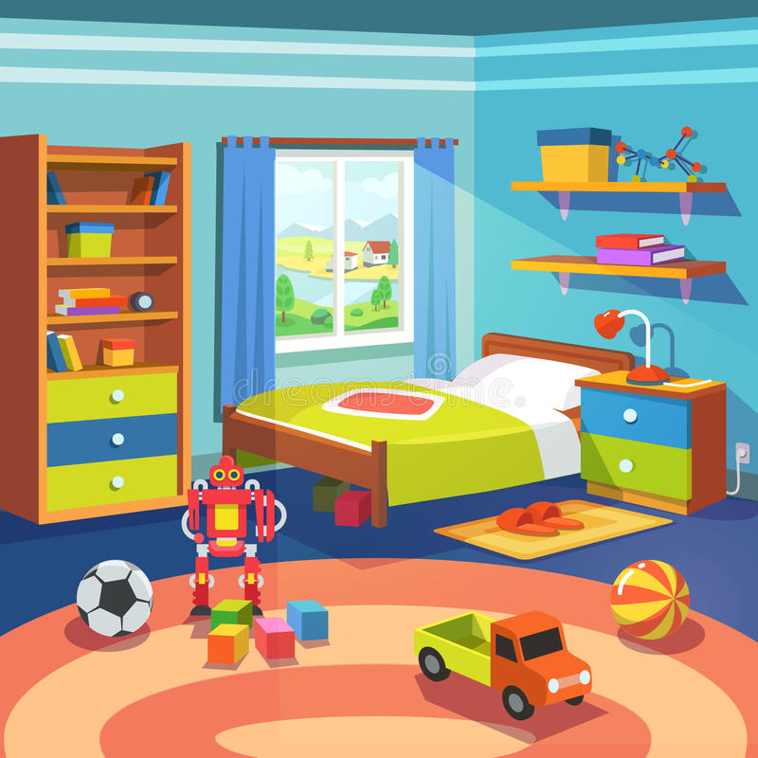

«Угадай, что изменилось»
Цель: развивать память, внимание; закрепление навыков порядкового счета.
Материал: несколько небольших игрушек или других предметов, знакомых детям.
Ход игры: На стол ставится несколько небольших игрушек или других предметов, хорошо знакомых ребёнку. Предложите ему запомнить, что и в каком порядке стоит на столе. Затем ребёнок отворачивается, а в это время вы меняете местами несколько игрушек и предлагаете ребёнку отгадать, что изменилось на столе.

